**পরিমাপে প্রতিসমতার প্রয়োগ**

**১. নিচের চিত্রগুলোর ঘূর্ণন কোণ এবং ঘূর্ণন প্রতিসমতার মাত্রা নির্ণয় করো।**

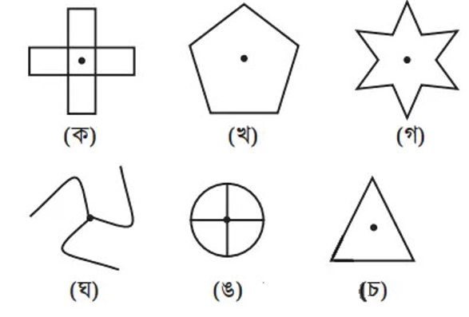

**সমাধানঃ** (ক)

এখানে, 360°÷ 4 = 90° [যেহেতু, চিত্রে সদৃশ অংশ 4টি]

∵ ঘূর্ণন-কোণ = 90° এবং ঘূর্ণন-প্রতিসমতার মাত্রা = 4

(খ)

এখানে, 360°÷ 5 = 72° [যেহেতু, চিত্রে সদৃশ অংশ 5টি]

∵ ঘূর্ণন-কোণ = 72° এবং ঘূর্ণন-প্রতিসমতার-মাত্রা = 5

(গ)

এখানে, 360°÷ 6 = 60° [যেহেতু, চিত্রে সদৃশ অংশ 6টি]

∵ ঘূর্ণন-কোণ = 60° এবং ঘূর্ণন-প্রতিসমতার-মাত্রা = 6

(ঘ)

এখানে, 360°÷ 3 = 120° [যেহেতু, চিত্রে সদৃশ অংশ 3টি]

∵ ঘূর্ণন-কোণ = 120° এবং ঘূর্ণন-প্রতিসমতার-মাত্রা = 3

(ঙ)

এখানে, 360°÷ 4 = 90° [যেহেতু, চিত্রে সদৃশ অংশ 4টি]

∵ ঘূর্ণন কোণ = 90° এবং ঘূর্ণন প্রতিসমতার মাত্রা = 4

(চ)

এখানে, 360°÷ 3 = 120° [যেহেতু, চিত্রে সদৃশ অংশ 3টি]

∵ ঘূর্ণন কোণ = 120° এবং ঘূর্ণন প্রতিসমতার-মাত্রা = 3

**২. (ক) এক মাত্রার ঘূর্ণন প্রতিসমতা বলতে কী বোঝ? একমাত্রার ঘূর্ণন প্রতিসমতার ঘূর্ণন কোণ কত?** [পরিমাপে প্রতিসমতার প্রয়োগ অধ্যায়ের ২ নং এর ক প্রশ্ন এটি, উপরে নিয়ে সকল প্রশ্ন দেখ। ]

**সমাধানঃ** কোণ বস্তু-ঘূর্ণন-প্রতিসমতার মাত্রা 1 হলে, তাকে এক মাত্রার ঘূর্ণন প্রতিসমতা বলে।

এবং, একমাত্রার ঘূর্ণন প্রতিসমতার-ঘূর্ণন কোণ= 360°÷1= 360°.

**(খ) প্রতিসাম্য কোণ 20 ডিগ্রি হতে পারে কি? কারণ উল্লখ করো।**

**সমাধানঃ** 360° ÷ 20° = 18;

অর্থাৎ, কোণ বস্তুর-প্রতিসাম্য-কোণ 20° হলে, এর প্রতিসমতার-

মাত্রা 18 হতে হবে।

∵ প্রতিসাম্য কোণ 20 ডিগ্রি হতে পারে।

**৩। নিচের চিত্রগুলোতে প্রতিসাম্য রেখা দেওয়া আছে। চিত্রগুলো সম্পন্ন করো।**

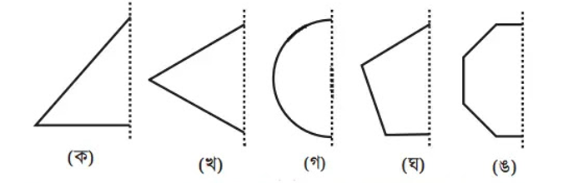

**সমাধানঃ** চিত্রগুলো সম্পন্ন করে নিচে দেওয়া হলোঃ

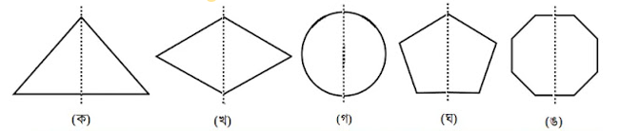

**৪। নিচের চিত্রগুলোর প্রতিসাম্য রেখা অঙ্কন করো।**

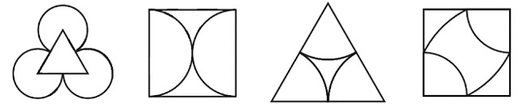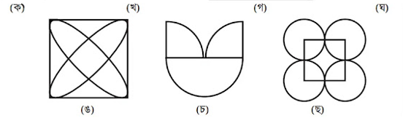

**সমাধানঃ** চিত্রগুলোর প্রতিসাম্য-রেখা-অঙ্কন করা হলোঃ

